Мастер – класс по изготовлению «Феи - балерины»
в технике вязание крючком
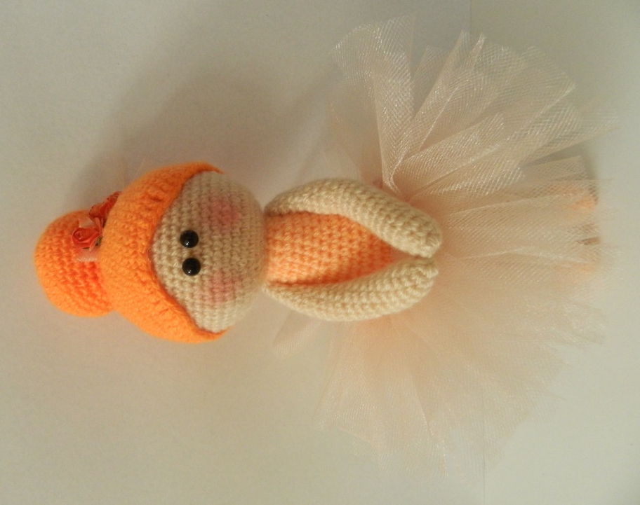
Дорогие мои ученицы - рукодельницы предлагаю вам
мастер – класс по изготовлению «Феи - балерины»
в технике вязание крючком
Дарить игрушки — народный обычай. Славяне верили, что игрушки охраняют детский покой и сон, и как «оберег» родители клали их в колыбель рядом с ребёнком. В народе считалось, что игрушка-подарок принесёт малышу здоровье и благополучие.
Мягкая вязаная игрушка – это не только замечательный подарок или оригинальное украшение для комнаты. Педагоги говорят, что для ребенка это, прежде всего способ познания мира, общения с ним, это мощный стимул развития образного мышления. Они прекрасно развивают мелкую моторику рук и вызывают у малыша чувство защищенности и любви.
Психологи ценят мягкие игрушки за благотворное влияние, которое побуждает в детях любовь к живой природе и воспитывает человечность.
Дети же очень любят вязаные игрушки и магическим образом они не надоедают им очень длительное время, чего не скажешь об обычных покупных игрушках, которые забрасываются в угол после нескольких дней игры. Что-то мне подсказывает, что магия эта закладывается именно ручками мастера, его сердцем и положительной эмоцией…

Самое главное в создании игрушки, как и в другом виде творчества, — это усидчивость и аккуратность.
Для вас я разработала пошаговое описание и фотографии работы. В работе используется спиральный способ вязания, которым мы с вами пользуемся на каждом занятии. При этом способе каждая, даже самая мелкая деталь, вяжется отдельно. Затем все уже готовые детали соединяются друг с другом с помощью иглы. Размер готовой игрушки высота: 30 см, ширина с юбочкой 23 см.
Всем нам с вами я хочу пожелать, прежде всего, терпения, ведь оно немаловажно в нашей работе, усидчивости, ровных петелек и, конечно же, вдохновения.

По всем вопросам звоните и пишите мне в Ватсап 89184714047
и электронную почту kondrycko.irina@yandex.ru
Подготовьте инструменты и материалы
возьмите с собой хорошее настроение
и мы приступаем:

№  п\п | Инструменты и материалы | Количество
1. | Пряжа (полушерстянная) светло - коричневого цвета | 1 моток
2. | Пряжа (полушерстянная) персикового цвета | 1 моток
3. | Пряжа (полушерстянная) оранжевого цвета | 1 моток
4. | Фатин (персикового цвета и любого другого цвета) | 20 см при ширине 1м
5. | Крючок | 1 шт.
6. | Игла | 1 шт.
7. | Материал для набивки (холлфайбер) | 1 упаковка
8. | Готовые цветочки (если нет можно связать) | 4 шт.
9. | Клей «Титан» | 1 шт.
10. | Полубусины или глазки | 2 шт.

Условные обозначения:
Сокращённая запись 4,6,12 – необходимо связать 4 воздушные петли, соединить в колечко.
В середину колечка связать 6 столбиков без накида, следующий ряд вязать по 2 столбика без накида в каждую петлю предыдущего ряда, получиться 12 столбиков;
Сокращённая запись ст.б.н., - означает столбик без накида;
Сокращённая запись 1 ряд 1,2,3 = 18, означает, что весь ряд необходимо связать 1 ст.б.н., а следующую петлю вязать 2 столбика, получиться 18 ст.б.н.;
1 ряд по одной, означает, что необходимо вязать все столбики в ряду;
1 ряд сокращение петель - 4,5 вместе, означает, что необходимо связать 3 ст.б.н, а 4 и 5 столбик связать вместе.

Технологическая последовательность работы
Цель: приобрести навыки и усвоить методику вязания игрушки.

Основные детали игрушки вяжут в одну нить, по спирали под обе стороны петли столбика без накида. Для удобства вязания отмечайте первую петлю нитью другого цвета.

№ | Последовательность выполнения работы | Графическое изображение работы
Ножки: 2 детали
Персиковой пряжей:
(4,6,12) – необходимо связать 4 воздушные петли, соединить в колечко.
В середину колечка связать 6 столбиков без накида, следующий ряд вязать по 2 столбика без накида в каждую петлю предыдущего ряда, получиться 12 столбиков
4 ряда по одной, нить отрезать, присоединить светло-коричневую
14 рядов по одной

Соединение деталей:
Связать первую, нить отрезать
Связать вторую ножку, нить не отрезать. Продолжаем, провязать 3 воздушные петли, соединить с первой ножкой
1 ряд по одной (провязываем все петли по первой ножки, затем по цепочке и по второй ножке все петли = 30 петель)
1 ряд – по одной
1 ряд -1,2,3,4, 5,6 = 36 нить отрезать, присоединить персиковую пряжу
5 рядов по одной
1 ряд - 5,6 вместе
3 ряда – по одной
1 ряд – 4,5 вместе
3 ряда – по одной
1 ряд – 3,4 вместе
шея
1 ряд – по одной, нить отрезать присоединить светло-коричневую пряжу
1 ряд – по одной

1. | Голова продолжаем светло-коричневой пряжей  Прибавление петель:  1 ряд -1,2 = 36  1 ряд -1,2,3,4, 5,6,7  1 ряд -1,2,3,4, 5,6,7,8  1 ряд -1,2,3,4, 5,6,7,8,9 =54  9 рядов по одной  Далее сокращение петель:  1 ряд - 8,9 вместе = 48  1 ряд - 7,8 вместе =42  1 ряд - 6,7 вместе =36  1 ряд - 5,6 вместе =30  1 ряд – 4,5 вместе =24  1 ряд – 3,4 вместе =18, набить  1 ряд – 2,3 вместе
Ручки (2 детали):
связать 3 воздушные петли, соединить в кольцо. В середину кольца связать 5 столбиков без накида
1 ряд – по 2 столбика в каждую петлю = 10
18 рядов - по одной ( половину ручки набить).
До конца 2,3 вместе.
Ручки готовы!
Причёска: оранжевой пряжей
связать 4 воздушные петли, соединить в кольцо. В середину кольца связать 6 столбиков без накида
1 ряд -1,2,3 = 18
1 ряд -1,2,3,4 = 24
1 ряд -1,2,3,4,5 = 30
1 ряд -1,2,3,4, 5,6 = 36
1 ряд -1,2,3,4, 5,6,7 = 42
1 ряд -1,2,3,4, 5,6,7,8 = 48
1 ряд -1,2,3,4, 5,6,7,8,9 = 54
8 рядов по одной
1 ряд – 1 ст.,
3 полустолбика с накидом,
3столбика с накидом,
3 столбика с 2-мя накидами,
3столбика с накидом,
1 полустолбик с накидом,
1 столбик без накида,
1 соединительный столбик, (это половина)
1 столбик без накида,
1 полустолбик с накидом,
3столбика с накидом,
3 столбика с 2-мя накидами,
3столбика с накидом,
3 полустолбика с накидом,
нить отрезать и закрепить.
Причёска готова!
 | «Гулька» причёски:  Оранжевой пряжей: связать 4 воздушные петли, соединить в кольцо. В середину кольца связать 6 столбиков без накида, затем провязать 1 ряд по 2 столбика в одну петлю, чтобы получилось 12 столбиков  Прибавление петель:  1 ряд -1,2,3 = 18  1 ряд -1,2,3,4 = 24  1 ряд -1,2,3,4,5 = 30  1 ряд -1,2,3,4, 5,6 = 36  4 ряда по одной  1 ряд - 5,6 вместе =30  1 ряд – 4,5 вместе =24  1 ряд – 3,4 вместе =18  Гулька готова! | 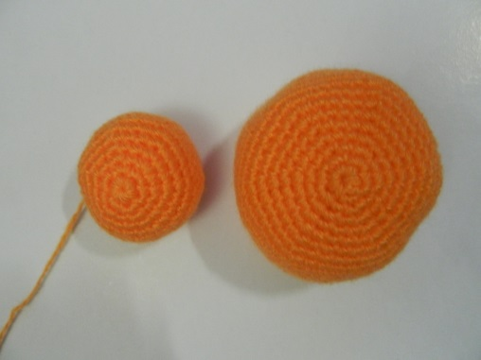
 | Юбочка: изготовлена из фатина.  Внимание! Мини мастер-класс юбка-пачка смотреть по ссылке:  https://yandex.ru/video/preview/?channelId=d3d3LnlvdXR1YmUuY29tO1VDWi0tVHRPS2tYMnpucE9FWDZMQTdyZw%3D%3D&filmId=14519241492169359692&how=tm&p=7&source=channel_qa&text=МАРУСЯ+ПРОКОПЕНКО  Нарезать полоски фатина шириной 3-4 см и длиной 17 см, примерно 70 полосок.  Можно нарезать меньше, а по мере изготовления юбочки подрезать ещё необходимое количество полосок.  На атласную ленту длиной примерно 50см., закрепляем фатиновые полоски, складывая их пополам, прикладываем к атласной полоске образуя петлю продеваем, при этом закрепляем фатиновую полоску на атласную ленты. И так все полоски (Внимание! Этот принцип изготовления юбочки очень похож на изготовление бахрамы к шарфику) | 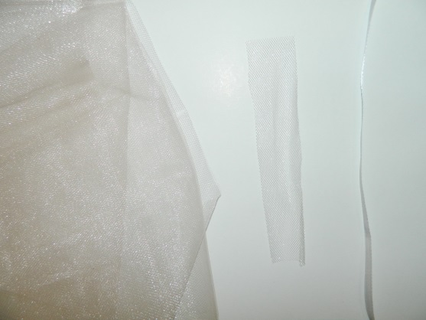  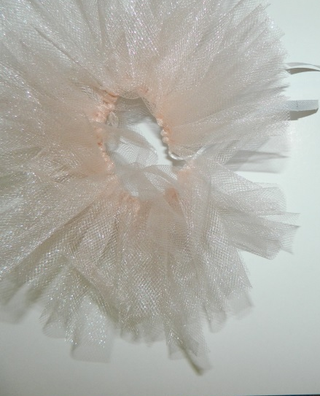
 | Оформление:  - Пришить гульку к причёске и одеть на голову куклы.  - Пришить ручки при помощи иглы.  - Завязать юбочку на талии куклы и закрепить.  - Приклеить полубусины - глазки, румянами по желанию можно припудрить щёчки.  - Украсить причёску куклы цветами, если нет готовых, можно связать или привязать бантик из атласной ленточки.  Фея – балерина готова!  Лёгких вам петелек! | 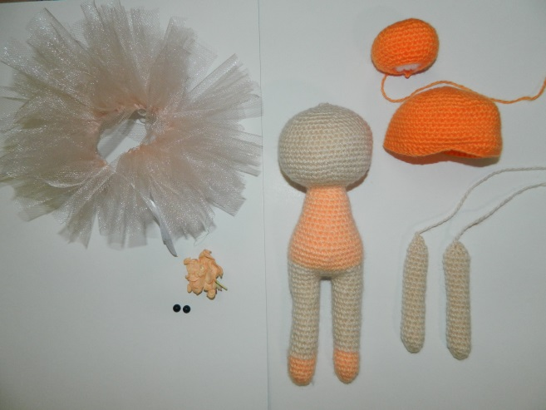  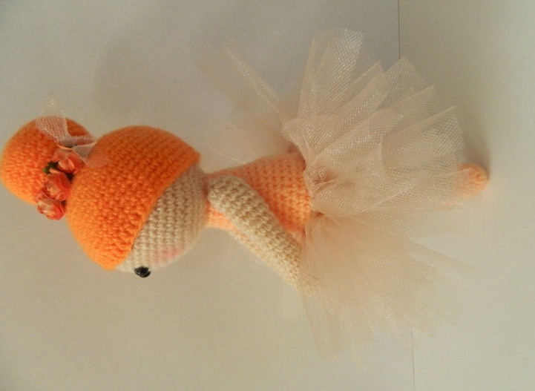  Вид сбоку  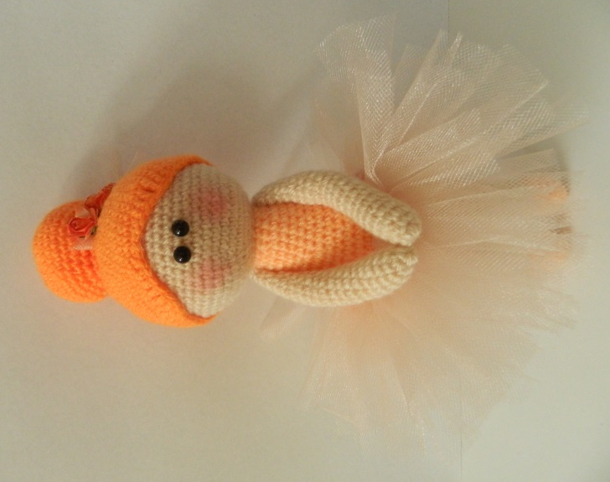  Фея- балерина готова!
Одаривайте своих друзей и знакомых изделиями личного труда.

